# 电路原理实验

终结报告

实验名称：三端变阻器

实验人：王俊琪 2021011517 A25

电路实验箱11029484 台式万用表11029576直流电源21039205台式万用表15021539

实验时间：2022.3.18

## 数据处理

原始数据

|  |  |  |  |  |  |  |  |  |  |  |  |
| --- | --- | --- | --- | --- | --- | --- | --- | --- | --- | --- | --- |
| $R_{2}$ $$R_{fz}$$ | 0.00 | 0.10 | 0.20 | 0.30 | 0.40 | 0.50 | 0.60 | 0.70 | 0.80 | 0.90 | 1.00 |
| ∞ | 0.00 | 0.20 | 0.40 | 0.60 | 0.80 | 1.00 | 1.20 | 1.40 | 1.60 | 1.80 | 2.00 |
| 10k | 0.00 | 0.20 | 0.40 | 0.59 | 0.78 | 0.98 | 1.17 | 1.37 | 1.58 | 1.79 | 2.00 |
| 1k | 0.00 | 0.18 | 0.35 | 0.50 | 0.65 | 0.80 | 0.97 | 1.16 | 1.38 | 1.65 | 2.00 |
| 100 | 0.00 | 0.11 | 0.15 | 0.19 | 0.24 | 0.29 | 0.35 | 0.45 | 0.62 | 0.95 | 2.00 |
| 100（改进） | 0.00 | 0.72 | 0.85 | 0.93 | 0.97 | 1.00 | 1.04 | 1.08 | 1.14 | 1.29 | 2.00 |

由实验数据得，设 $x=\frac{R_{2}}{R_{0}},y=\frac{U_{fz}}{U_{s}},K=\frac{R_{fz}}{R_{0}}.$

我们可以有如下的表格

|  |  |  |  |  |  |  |  |  |  |  |  |
| --- | --- | --- | --- | --- | --- | --- | --- | --- | --- | --- | --- |
| x  K | 0.00 | 0.10 | 0.20 | 0.30 | 0.40 | 0.50 | 0.60 | 0.70 | 0.80 | 0.90 | 1.00 |
| ∞ | 0.00 | 0.10 | 0.20 | 0.30 | 0.40 | 0.50 | 0.60 | 0.70 | 0.80 | 0.90 | 1.00 |
| 10.00 | 0.00 | 0.10 | 0.20 | 0.30 | 0.39 | 0.49 | 0.59 | 0.69 | 0.79 | 0.90 | 1.00 |
| 1.00 | 0.00 | 0.09 | 0.18 | 0.25 | 0.33 | 0.40 | 0.49 | 0.58 | 0.69 | 0.83 | 1.00 |
| 0.10 | 0.00 | 0.06 | 0.08 | 0.10 | 0.12 | 0.15 | 0.18 | 0.23 | 0.31 | 0.48 | 1.00 |
| 0.10（改进） | 0.00 | 0.36 | 0.43 | 0.47 | 0.49 | 0.50 | 0.52 | 0.54 | 0.57 | 0.65 | 1.00 |

对于不同的K，我们可以做出图像为：

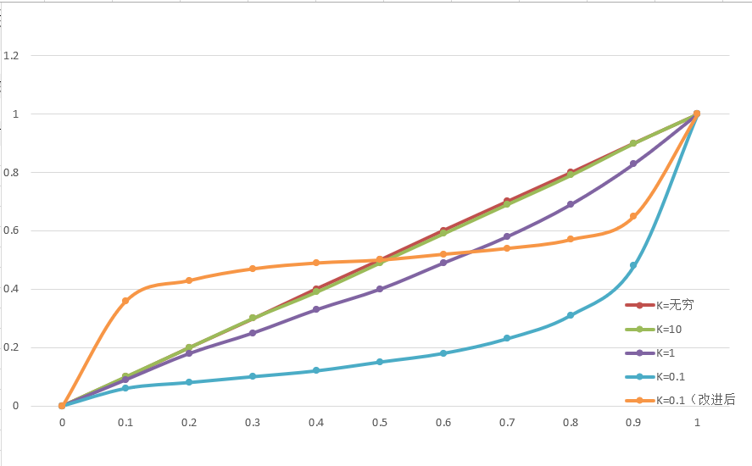

电路图1.2(a)：



电路图1.5（改进后）



## 问题讨论：

1：对于电路图1.2(a)，我们对其进行分析

$$U_{fz}=\frac{U_{s}\left(\frac{R_{2}R_{fz}}{R_{2}+R_{fz}}\right)}{R_{1}+\frac{R_{2}R_{fz}}{R_{2}+R_{fz}}}=\frac{R_{2}R_{fz}}{R_{0}\left(R_{2}+R_{fz}\right)-R_{2}^{2}}U_{s}$$

从而

$$y=\frac{kx}{-x^{2}+x+k}$$

$$\frac{dy}{dx}=\frac{kx^{2}+k}{{\left(-x^{2}+x+k\right)}^{2}}$$

对于电路图1.5，我们对其进行分析

$$U_{fz}=\frac{\frac{R_{fz}R_{2}}{R_{fz}+R_{2}}}{\frac{RR_{1}}{R+R_{1}}+\frac{R_{fz}R_{2}}{R_{fz}+R_{2}}}U_{s}$$

从而

$$y=\frac{\left(k+1\right)x-x^{2}}{-2x^{2}+2x+k}$$

$$\frac{dy}{dx}=\frac{2kx^{2}-2kx+k\left(k+1\right)}{{\left(-2x^{2}+2x+k\right)}^{2}}$$

计算得下表数据

|  |  |  |  |  |  |  |  |  |  |  |  |
| --- | --- | --- | --- | --- | --- | --- | --- | --- | --- | --- | --- |
| x $R_{fz}$ | 0.00 | 0.10 | 0.20 | 0.30 | 0.40 | 0.50 | 0.60 | 0.70 | 0.80 | 0.90 | 1.00 |
| 100 | 1 | 0.305 | 0.207 | 0.198 | 0.225 | 0.286 | 0.398 | 0.614 | 1.095 | 2.521 | 11 |
| 100（改进后） | 11 | 1.173 | 0.442 | 0.251 | 0.194 | 0.167 | 0.184 | 0.251 | 0.442 | 1.173 | 11 |

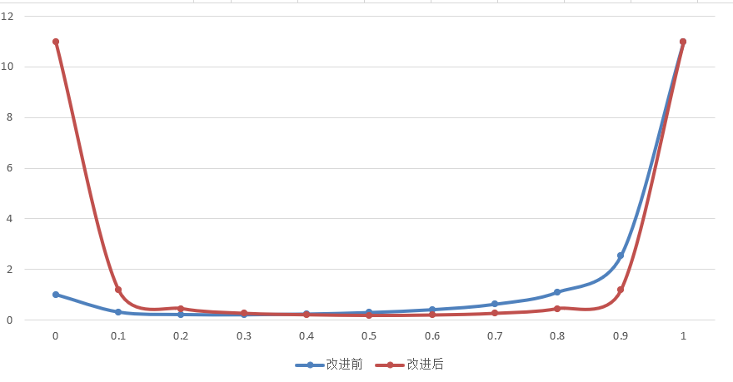

优点：改进后的电路图在x取0.6到1.0之间，上升速度较慢，容易调压，而未改进的电路则上升速度较快，不易调压。且改进后的电路x取0.3到0.6之间时，增长量近似为0，易于调压。

缺点：在较低的电压区（0.3之下）变化幅度较大，不利于调压。

2：当 $\frac{R_{fz}}{R_{0}}$ 较大时（趋近于无穷），可以看出来，y-x图像趋近于线性，容易调压。当 $\frac{R_{fz}}{R_{0}}$ 较小时，调压变化比较大，当 $R_{2}$ 产生微小变化的时候， $U_{fz}$ 可能变化比较大，此时电路比较敏感，不适合用于调压；且此时输出电流可能比较大，使得电路的适用范围受到限制。

因此，应该在电路和设备的允许范围内，尽可能选择较大的 $\frac{R_{fz}}{R_{0}}$，同时注意到 $R_{0}$ 不能过小（否则电路中电流过大）。

## 实验结论

1：在调节过程中，为了得到稳定的，实用的调压特性，需要尽可能选择较大的 $\frac{R_{fz}}{R_{0}}$。同时，需要注意电路的功率不能超过额定功率，确保电路的安全。

2：在 $\frac{R_{2}}{R_{0}}$ =0.5时，欲使 $\frac{U_{fz}}{U_{0}}$ >0.4， $\frac{R_{fz}}{R_{0}}$ 应该大于1

3：改进后电路可以在中等电压附近实现比较好的调压，但在高电压和低电压区处不适合。

## 实验收获

1：学习了实验室安全规范和基本电气实验元件的运用

2：学习了excel，matlab绘制图像与visio绘制电路图

## 附录：原始数据

